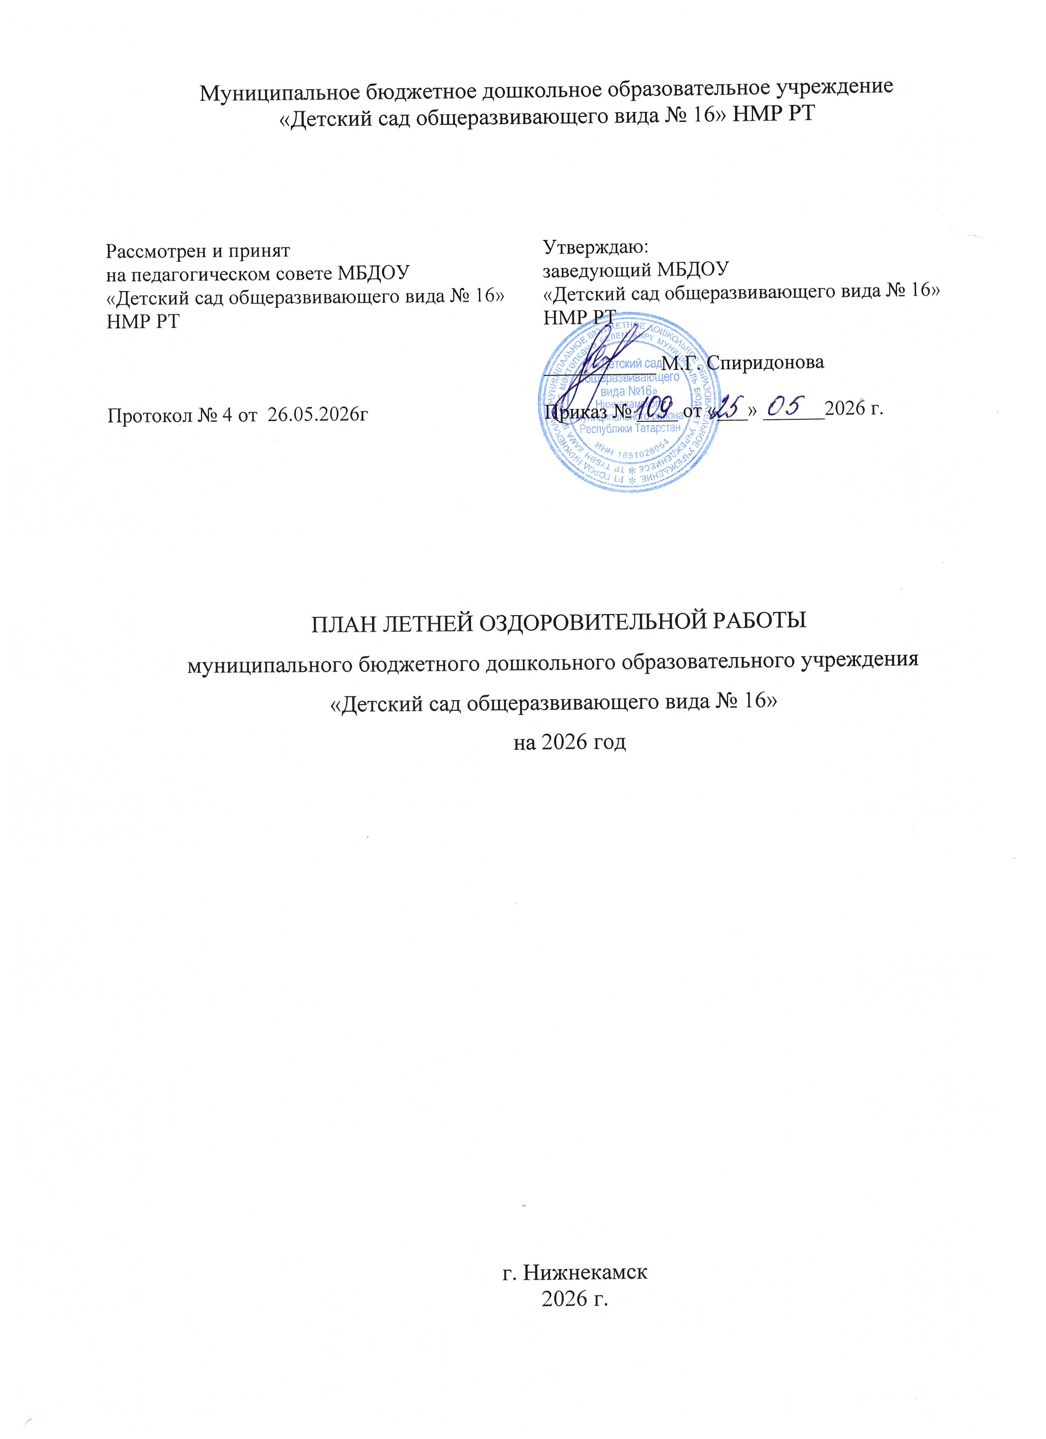

С о д е р ж а н и е:

Задачи ДОУ № 16 на летне-оздоровительный период…………………......................3
Организационно-управленческая деятельность ……………………………………….6
Воспитательно-образовательная работа……………………………………………..…6
Методическая работа……………………………………………………………………..7
Оснащение педагогического процесса ……………………………………………..….8
Взаимодействие с семьей ……………………………………………………………..…9
Руководство и контроль…………………………………………….………………..…..9
Административно-хозяйственная работа………………………………….................10

ПЛАН
летней оздоровительной работы
муниципального бюджетного дошкольного образовательного учреждения
«Детский сад общеразвивающего вида №16» НМР РТ

Цель: объединение усилий сотрудников ДОУ и родителей (законных представителей) воспитанников по созданию условий, способствующих оздоровлению детского организма в летний период; эмоциональному, личностному, познавательному развитию ребёнка.
Задачи:
1.Создать условия, обеспечивающие охрану жизни и здоровья детей, предупреждение заболеваемости и травматизма, укрепление здоровья детей.
2. Формировать у воспитанников привычку к здоровому образу жизни и повседневной физической активности.
3.Реализовать систему мероприятий, направленных на оздоровление и физическое воспитание детей в условиях летнего периода с учетом индивидуальных возможностей и состояния здоровья детей.
4.Создать комфортные условия для физического, социально-коммуникативного, познавательного, речевого, художественно-эстетического развития каждого ребенка.
5. Создать оптимальные условия для адаптации вновь поступающих детей:
5.1. Обеспечивать атмосферу психологического комфорта;
5.2. Устанавливать гибкий режим пребывания каждого ребёнка с постепенным приобщением к режиму группы.
6.Реализовать систему мероприятий, направленную на нравственное воспитание детей, развитие любознательности и познавательной активности, формирование культурно-гигиенических и трудовых навыков.
7. Способствовать активному вовлечению родителей в совместную деятельность с ребёнком в условиях семьи и детского сада.
8. Обеспечить реализацию комплексно - тематического плана работы.
9. Осуществить качественную подготовку ДОУ к новому учебному году:
-обеспечить индивидуальную дифференцированную методическую помощь педагогам в подготовке к новому учебному году;
- создать образовательные условия в ДОУ в соответствии с возрастом детей, их особенностями и реализуемой ООП;
- дополнить развивающую предметно-пространственную среду в ДОУ, обеспечивающую эффективность в реализации задач ООП ДОУ.

Задачи по личностному развитию ребенка на летний период

Социально-коммуникативное развитие
Ранний возраст:
Воспитание интереса, внимание и доброжелательное отношение к окружающим.
Дошкольный возраст:
1.Развитие социальных эмоций и мотивов, способствующих налаживанию межличностных отношений.
2. Воспитание этически ценных способов общения.
3. Развитие самосознания.
4. Воспитание у ребенка уважения к себе.

Познавательное развитие
Ранний возраст:
1. Познание окружающего мира посредством представлений о природе и человеке (экологическое воспитание).
2. Культура быта: развитие представлений об устройстве человеческого жилья и предметах домашнего обихода.
3. Конструирование: закрепление знаний о цвете, форме, пространственных характеристиках; продолжить формировать обобщенные представления о конструируемых объектах и способах конструирования; развивать поисковую деятельность и экспериментирования.
Дошкольный возраст:
1.Природа и человек: продолжить развивать устойчивый интерес к живым и неживым объектам и явлениям, умение наблюдать, формировать элементарные представления о взаимосвязях и взаимодействии живых организмов со средой обитания, устанавливать причинно-следственные связи и представления о различных состояниях веществ и т.д.
2.Культура быта: обобщить представления о процессах производства и потребления продуктов питания, одежды, предметов домашнего хозяйства и др.; закрепить знания детей о действиях в различных чрезвычайных ситуациях в соответствии с программой по ОБЖ.
3.Элементарные историко-географические представления: продолжить приобщать детей к прошлому и настоящему своей культуры и явлениям других культур; воспитывать чувство любви к Родине и т.д.
4. Конструирование: развивать умение анализировать условия функционирования будущей конструкции; развитие поисковой деятельности; дальнейшее овладение способами конструирования; поиск и использование в творческой деятельности различных материалов и средств4 обыгрывание созданных конструкций.

Речевое развитие
Ранний возраст:
Развитие речи и речевое общение, стимулировать проявление собственной речевой активности.
Дошкольный возраст:
Развитие речи и речевого общения: содействовать налаживанию диалогического общения детей в совместных играх и занятиях, развивать коммуникативные способности.

Художественно-эстетическое развитие
Ранний возраст:
1.Художественная литература: развивать способность слушать литературные произведения различных жанров и тематике; принимать участие в рассказывании знакомых произведения; обогащать литературными образами игровую и другие виды деятельности.
2. Изобразительное искусство: формировать умение экспериментировать и создавать простейшие изображения; побуждать к самостоятельной передаче образов предметов.
3.Музыка: развивать умение внимательно слушать музыкальные произведения, определять жанр; использовать музыкальные образы в разных видах деятельности и т.д.
Дошкольный возраст:
1.Художественная литература: продолжить приобщению детей к высокохудожественной литературе, формированию запаса художественных впечатлений, развитию выразительной речи и т.д.
2.Изобразительное искусство: продолжить развивать способность к изобразительной деятельности, воображение и творчество.
3. Художественно-декоративная деятельность: воспитывать эстетическое отношение к природному окружению и дизайну своего быта.
4. Продолжить вводить ребенка в мир искусства, способствовать возникновению эмоционального отклика при восприятии произведений изобразительного искусства.
5. Музыка: продолжить формировать запас музыкальных впечатлений, использовать их в разных видах деятельности.
Физическое развитие

Ранний и дошкольный возраст:
1.Продолжить работу по укреплению здоровья; совершенствованию функциональных возможностей детского организма; развитию двигательных способностей и качества /ловкости, быстроты, силы, гибкости и др.
2. Формировать потребность в ежедневной двигательной активности; продолжить знакомить детей дошкольного возраста с доступными способами укрепления здоровья.
Утренняя гимнастика, физкультурные занятия проводятся на свежем воздухе.

Формы работы по образовательным областям:
- познавательное развитие – экспериментальная, познавательно-исследовательская, проектная деятельность;
- речевое развитие – беседы, дидактические игры, проектная деятельность, приобщение к художественной литературе;
- художественно-эстетическое развитие – выставки продуктивной деятельности, театрализованная деятельность, музыкально-художественная деятельность, конструктивно-модельная деятельность;
- социально-коммуникативное развитие – беседы нравственной и патриотической направленности, проектная деятельность, конкурсы, викторины;
- физическое развитие – спортивные досуги и праздники, организация условий для двигательной активности, игр с водой, закаливающих процедур.

ПЛАН
летней оздоровительной работы на 2026 год

Мероприятия | Даты | Ответственный
- Организационно-управленческая деятельность

Проведение инструктажа с педагогами  -по профилактике детского травматизма;  - охране жизни и здоровья детей в летний период;  -по проведению массовых мероприятий;  -по проведению спортивных занятий и подвижных игр, соревнований;  -обучение правилам оказания первой помощи | Июль | Спиридонова М.Г.
Составление примерного режима дня на холодный период, примерного расписания проведения НОД, проекта годового плана к 2026-2027 уч.г. | август | Храмова Л.В.
Подготовка к установочному педагогическому совету № 1. Итоги летней оздоровительной работы. Обсуждение годового плана работы на 2026-2027 учебный год. Внесение изменений в ООП ДОУ, утверждение локальных актов. | август | Спиридонова М.Г.  Храмова Л.В.
2. Воспитательно-образовательная работа с воспитанниками доу
Организация воспитательно - образовательной работы в соответствии с тематическим планированием | Июль, август | Храмова Л.В.  Педагоги
Регулярное проведение целевых прогулок и экскурсий по окрестностям детского сада | Июль, август | Храмова Л.В.  Педагоги
Проведение развлечений и досуговых мероприятий с детьми в соответствии с тематическим планом и календарем праздников и событий | Июль, август | Храмова Л.В.  Педагоги
Регулярная организация трудовой деятельности детей (в том числе ручного труда):  - на участке,  - в огороде;  - в центрах творчества с природным, бросовым материалом, тканью, бумагой | Июль, август | Храмова Л.В.  Педагоги
Организация игровой деятельности детей:  - сюжетно-ролевые игры;  - театрализованные, драматизации;  - подвижные, малой подвижности; эстафеты, спортивные игры;  - дидактические игры;  - народные, хороводные, музыкальные;  - с песком, водой, ветром;  - игровые ситуации по ПДД, пожарной безопасности | Июль, август | Храмова Л.В.  Педагоги
Организация физкультурно-оздоровительной работы с детьми:  - проведение спортивных игр, упражнений (городки, бадминтон, футбол, волейбол и др.); спортивных развлечений и досугов | Июль, август | Педагоги
Выставки творческой деятельности детей
Выставка рисунков «Моя семья» | 06.06 | Васильева Е.С.
Выставка поделок из живых цветов | 30.07 | Морозова М.Н.  Мусатаева И.В.
Выставка рисунков «Я люблю лето» | 03.08 | Хайрутдинова Р.Р.
В гостях у Светофора | 05.08 | Артемьева Э.Н.
Конкурс песочных замков и городков | 06.08 | Храмова Л.В.
«Я б в строители пошел» | 08.08 | Охотникова С.П.
Медовый спас | 14.08 | Биряльцева Н.Ф.
Яблочный спас | 19.08 | Васильевва Е.С.
День государственного флага РФ | 21.08 | Исаева И.Г.
Моя Республика - Татарстан | 26.08 | Морозова М.Н.  Мусатаева И.В.
Фотовыставка
«Моя семья» | 05.06 | Воспитатели групп
День строителя в детском саду | 08.08 | Охотникова С.П.
«Я люблю свой Татарстан» |  | Ильдерханова Э.Р.
Праздники, развлечения
День верности и любви | 06.07 | Воспитатели групп
Праздник летних цветов | 28.07 | Воспитатели групп
Спортивный праздник «В гостях у Светофора» | 05.08 | Воспитатели групп
Праздник ко Дню строителя «Я б в строители пошел» | 07.08 | Исаева И.Г.
Развлечение «Медовый спас» | 14.08 | Биряльцева Н.Ф.
Развлечение «Яблочный спас» | 19.08 | Васильевва Е.С.
Развлечение «День государственного флага РФ» | 21.08 | Исаева И.Г.
Видеопоздравление «Моя Республика – Татарстан» | 26.08 | Морозова М.Н.  Мусатаева И.В.
Тематические дни по плану |  | Воспитатели
3. Методическая работа
Консультация для воспитателей групп №№ 1, 2 «Условия для успешной адаптации детей к детскому сада. Ведение документации по адаптации» | Июль | Храмова Л.В.
Мастер-класс «Как красиво сложить бумажную салфетку» | Июль | Васильева Е.С.
Семинар-практикум «Реализация образовательной программы по ранней профориентации «Город мастеров»» | Июль | Храмова Л.В.
Подготовка учебных планов к новому учебному году | Июль | Педагоги
Подготовка к педсовету № 1 | Июль | Храмова Л.В.
Педагогические часы
«Организация предметно-развивающей среды в соответствии с ООП ДОУ» | Июль | Храмова Л.В.
Подготовка номенклатуры дел, образцов документации. «Нормативная документация воспитателя детского сада. Перечень и требования к заполнению» | Август | Храмова Л.В.
Подготовка к педчасу «Особенности календарного планирования воспитательно-образовательной работы» | Август | Храмова Л.В.
Работы творческой группы
Подготовка сценария «День семьи» | 01.07 | Исаева И.Г.,  Морозова М.Н.  Ильдерханова Э.Р.
Подготовка сценария ко Дню строителя | 01.08 | Исаева И.Г.,  Морозова М.Н.  Ильдерханова Э.Р.
Подготовка сценария ко Дню знаний | 20.08 | Исаева И.Г.,  Морозова М.Н.  Ильдерханова Э.Р.
Работы методического совета
Редакция перспективных планов занятий НОД И СОД | Июль Август | Зяблова Ж.В.  Артемьева Э.Н.  Хайрутдинова Р.Р.  Морозова М.Н.  Васильева Е.С.  Биряльцева Н.Ф.  Охотникова С.П.  Мусатаева И.В.  Исаева И.Г.
Корректирова программы по ранней профориентации детей дошкольного возраста в сфере строительных профессий «Город мастеров». | Июль Август | Морозова М.Н.  Хайрутдинова Р.Р.
Разработка положения конкурса Всероссийского конкурса по ранней профориентации для детей дошкольного возраста «Город мастеров -2026» | Июль Август | Храмова Л.В.
Разработка положения Всероссийского конкурса для педагогов дошкольных образовательных организаций «Ярмарка педагогических идей – 2026» по теме «Педагогические идеи по профориентации детей дошкольного возраста» | Июль Август | Храмова Л.В.
Создание презентационного материал к межрегиональному Чемпионату «Юный мастер» | Июль Август | Храмова Л.В.  Хайрутдинова Р.Р.  Васильева Е.С.
Методическая работа педагогов-специалистов
Составление годового плана работы на учебный год | июль | Мусатаева И.В. Исаева И.Г. Ильдерханова Э.Р.
Составление циклограммы рабочего времени | июль | Мусатаева И.В. Исаева И.Г. Ильдерханова Э.Р.
Составление перспективных планов физкультурных занятий, подвижных игр | август | Мусатаева И.В.
Составление перспективных планов занятий по музыкальному воспитанию | август | Исаева И.Г.
Составление перспективных планов по обучению татарскому языку | август | Ильдерханова Э.Р.
Творческая мастерская педагогов
Изготовление дидактических игр по музыкальному воспитанию. Оформление картотеки | июль | Исаева И.Г.
Систематизация дидактических игр. Оформление картотеки | июль | Ильдерханова Э.Р.
Изготовление спортивного оборудования для физкультурного зала | июль | Мусатаева И.В.
Смотры-конкурсы
Подготовка к смотру-конкурсу «Подготовка к 2026-2027 учебному году» | июль | Спиридонова М.Г.  Храмова Л.В.
4.ОСНАЩЕНИЕ ПЕДАГОГИЧЕСКОГО ПРОЦЕССА
Составление годового плана на 2026 -2027 уч.г. | июль | Храмова Л.В. Педагоги
Подготовка перспективных планов для организации образовательного процесса по всем направлениям деятельности | июль | Храмова Л.В. Педагоги
Подготовка актов приемки групп, кабинетов к новому учебному году | июль | Храмова Л.В. Педагоги
Оформление папок в группе «Педагогическое просвещение родителей» и «Паспорт здоровья группы» | август | Храмова Л.В. Педагоги
5. Взаимодействие с семьей
Оформление тематической стендовой информации «Территория детства. Лето - 2026» | июль август | Храмова Л.В.  Педагоги
Наглядная информация в группах
Оформление информационного родительского уголка: режим дня, сетка занятий, рекомендации по воспитанию детей летом; рекомендации по экологическому воспитанию, рекомендации по познавательному развитии. | июль | Храмова Л.В.  Педагоги
Памятка для родителей «Правила юного велосипедиста» | июль | Храмова Л.В.  Педагоги
Оформление уголка здоровья: профилактика солнечного теплового удара; организация закаливающих процедур. | июль | Храмова Л.В.  Педагоги
Оформление информационного родительского уголка: загадки и стихи о лете; консультации «Советуем прочитать» | июль | Храмова Л.В.  Педагоги
Участие родителей в праздниках, развлечениях, целевых прогулках | июль  август | Храмова Л.В.  Педагоги
Участие в акции по благоустройству территории и участков | июль  август | Храмова Л.В.  Педагоги
6. Руководство и контроль
Текущий контроль  Адаптация вновь поступающих детей. Цель:  - установление индивидуального режима пребывания каждого вновь поступившего ребенка к общему режиму группы.  - организация деятельности ребенка в соответствии с возрастом и индивидуальными особенностями. Способы проверки:  1. Анализ созданных условий.  2. Анализ документации, анализ показателей адаптации.  3. Собеседование и наблюдение за работой персонала.  4. Наблюдение за детьми.  5. Собеседование с родителями. | июль  август | Спиридонова М.Г.  Храмова Л.В.  Кравцова Н.Ю.
Ежедневно:  -соблюдение санитарно-эпидемиологического режима, правил внутреннего трудового распорядка;  - наблюдение и анализ образовательной деятельности с детьми,  - состояние ТБ и ПБ на территории ДОУ, выполнение инструкций по охране жизни и здоровья детей;  - трудовая и исполнительская дисциплина,  - организация питания и питьевого режима (выполнение натуральных норм питания закладка основных видов продуктов;  - подсчет калорийности блюд; соблюдение сезонного меню)  Один раз в неделю:  - проведение утреннего фильтра,  - утренняя гимнастика,  - организация прогулок,  - организация сна,  - организация закаливания,  - проведение влажных уборок | июль  август | Спиридонова М.Г.  Храмова Л.В.  Кравцова Н.Ю.
Предупредительный контроль  - соблюдение санитарно-гигиенического режима в период лета;  - организация питания; - проведение профилактического инструктажа с детьми дошкольного возраста;  - организация закаливающих мероприятий; - соблюдение режима дня; - -создание условий для организации адаптации детей в группах младшего дошкольного возраста, ведение и заполнение листов адаптации детей;  - анализ выполнения календарных планов педагогов (Приложение 1)  - выполнение рекомендаций и решений пед. совета;  - укрепление материальной базы;  -подготовка к учебному году. | июль  август | Спиридонова М.Г.  Храмова Л.В.  Кравцова Н.Ю.
Подготовка к новому учебному году в соответствии с актами приемки | август | Спиридонова М.Г.  Храмова Л.В.  Кравцова Н.Ю.
7. Административно - хозяйственная деятельность
Приобретение и изготовление развивающих материалов для познавательной деятельности | июль | Спиридонова М.Г.  Храмова Л.В.
Косметический ремонт групп | июль | Зам по АХР
Уходи за клумбами и цветниками | июль  август | Спиридонова М.Г.  Зам по АХР
Покос травы на участках | июль  август | Зам по АХР
Просушка постельного белья, ковров | июль  август | Зам по АХР
Подготовка овощехранилища к закладке овощей | июль  август | Зам по АХР
Прополка клумб | июль  август | Зам по АХР Педагоги
Подготовка здания, территории и подвально-складских помещений к осенне-зимнему сезону | август | Зам по АХР  Спиридонова М.Г.
Смотр готовности к новому учебному году | август | Зам по АХР  Спиридонова М.Г.
Еженедельный экологический средник | июль  август | Зам по АХР  Спиридонова М.Г.

